20 июня в рамках проведения марафона военной книги «Листая прошлого страницы» специалисты детской библиотеки станицы Кавказская подготовили **час памяти и скорби «Сильные духом»**. Мероприятие проходило на вечерней летней площадке. Участники мероприятия посредством книжной выставки и обзора литературы «В книжной памяти мгновения войны…» знакомились с произведениями о Великой Отечественной войне.

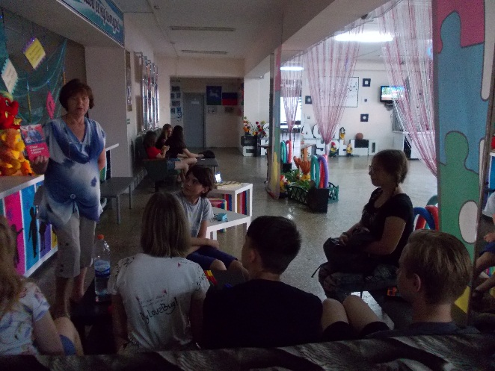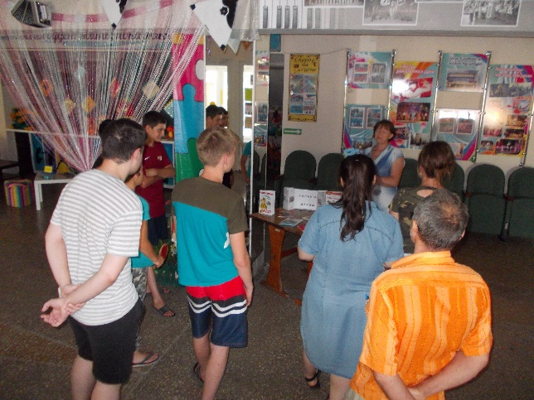

Ребята отгадывали загадки о военных профессиях и военной технике, участвовали в аукционе «Города – герои», «строили» из бумаги самолеты и корабли», учились складывать письма – треугольники.

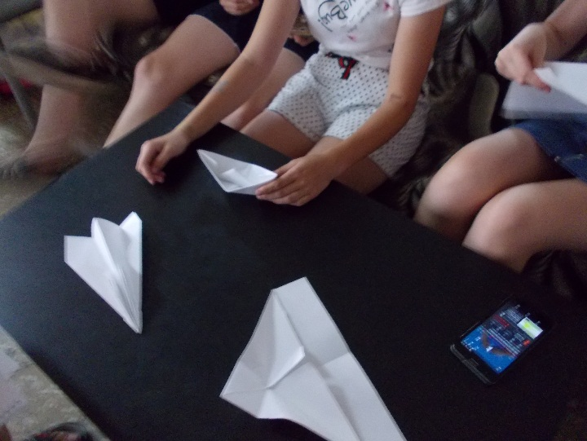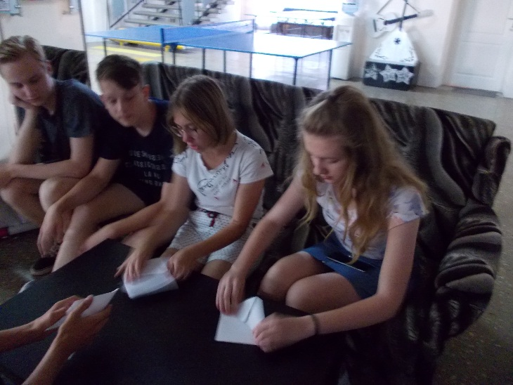

Проведенный час памяти и скорби стал напоминанием о славе, подвиге и доблести дедов и отцов.